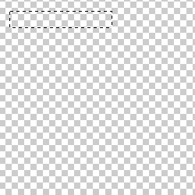 | Öncelikle 250x250px boyutlarında yeni bir PSD dökümanı oluşturun. Rectangular Marqee Tool ile 120x20px boyutlarında bir alanı seçili hale getirin.
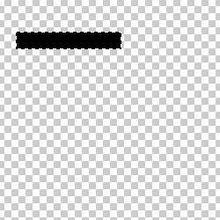 | Oluşturduğunuz bu dikdörtgenin içerisini bir renk ile doldurun. Ben siyah ile doldurdum.
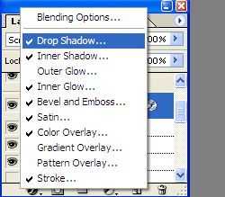 | Add a Layer Style 'e tıklayın buradan ilk önce Drop Shadow 'a tıklayın. Burada herhangi bir değişiklik yapmayın.
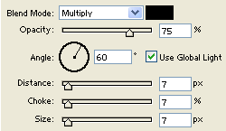 | Inner Shadow uygulayın. Gerekli değişiklikler yandaki gibidir.
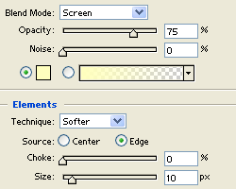 | Inner Glow uygulayın. Gerekli değişiklikler yandaki gibidir.
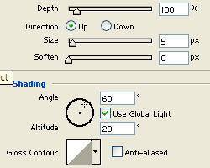 | Bevel and Emboss uygulayın. Gerekli değişiklikler yandaki gibidir.
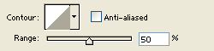 | Contour uygulayın. Gerekli değişiklikler yandaki gibidir.
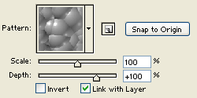 | Texture uygulayın. Gerekli değişiklikler yandaki gibidir.
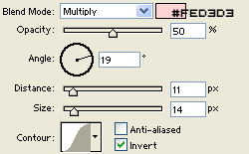 | Satin uygulayın. Gerekli değişiklikler yandaki gibidir.
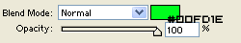 | Color Overlay ile renklendirin.
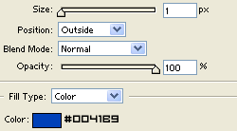 | Son olarak Stroke uygulayın. Gerekli değişiklikler yanda belirtilmiştir.
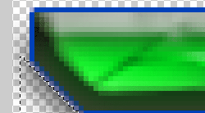 | Ben butonun köşesini hafifçe kesiyorum. Sizde aynı şekilde bir köşesini kesebilirsiniz.
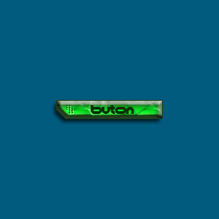 | Çalışmamızın sonucu yandaki gibi olmalıdır.  Hazırlayan: Erkan Sönmez (Ekoriko)

